VJEŽBE ZA RAD NA RAČUNALU

Zadatak 1.
U dokumentu uredi naslov „OŠ Jakovlje“ pomoću Word Arta te umetni sliku OŠ Jakavlje. Ispod slike napiši nešto o školi.

Osnovna škola Jakovlje

Zadatak 2.
U dokumentu izradi tablicu kao na slici:

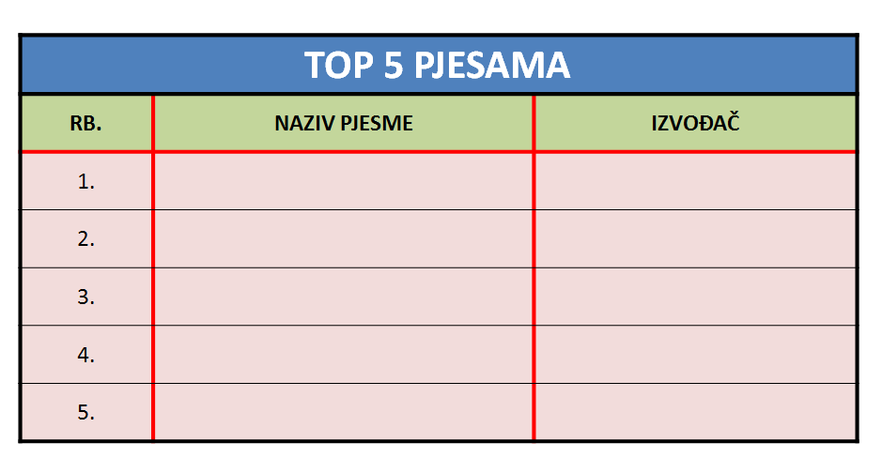

Zadatak 3.
U dokument umetni neku od dostupnih slika iz galerije Clip Art,smanji njezinju veličinu na 25%, rotiraj je za 25º te promijeni njezin izgled dodajući joj okvir.

Zadatak 4.
U dokument umetnite krug zelene boje i crvenog ruba. U krug upišite naslov svojeg najdražeg filma.
Zadatak 5.
U dokument umetnite zvijezdu žute boje i crnog ruba. U zvijezdu upišite ime svojeg najdražeg glumca/ice, pjevača/ice.
Zadatak 6.
Zadanu tablicu oblikujte tako da sliči tablici na slici 1.

Planet | Merkur | Venera | Zemlja | Mars | Jupiter | Saturn | Uran | Neptun
Najveći promjer (km) | 4 920 | 12 100 | 12 756 | 6 800 | 142 700 | 120 800 | 52 900 | 44 600
Period revolucije  (dana) | 87.9 | 224.7 | 365.26 | 686 | 4 333 | 10 759 | 30 685 | 60 189
Srednja udaljenost od Sunca (milijuni km) | 56.9 | 108.2 | 149.6 | 227.9 | 778.3 | 1 428 | 2 872 | 4 498
Temperatura na površini (°C) | -170 do 430 | 480 | 15 | -50 | -130 | -185 | -215 | -110 do -200
Sateliti | - | - | Mjesec | Fobos i Deimos | 63 satelita | 60 satelita | 27 satelita | 13 satelita

Slika 1:
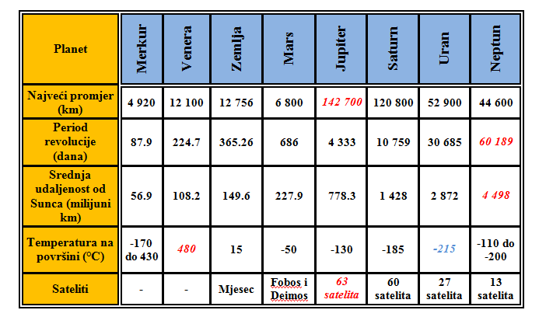
Zadatak 7.
Pronađite na internetu sliku Zekoslava Mrkve. Ubacite njegovu sliku u ovaj dokument te umetnite oblačić u kojem Zekoslav Mrkva nešto priča (kao na slici).
Primjer:

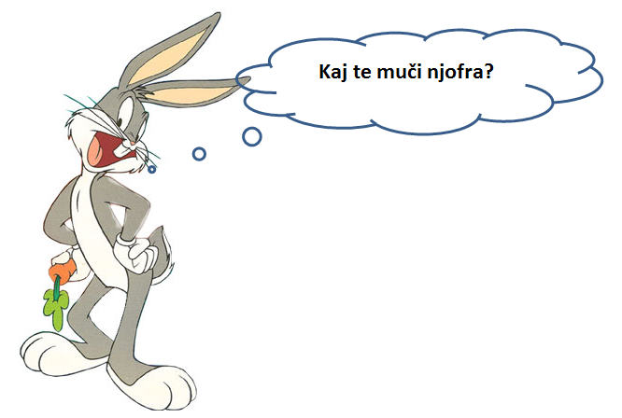

Zadatak 8.
Pomoću Word Arta oblikujte naslov „Moj najdraži glumac“. Nakon toga ubacite sliku svojeg najdražeg glumca te napišite nekoliko rečenica o njemu. Naslov, tekst i sliku oblikujte na najbolji (svoj) način.

Moj najdraži glumac

Zadatak 9.
U dokumentu kreirajte dizajn sličan dizajnu na slici pomoću oblika. Oblike grupirajte i kopirajte te promijenite veličinu dizajna.

Zadatak 10.
Kreirajte pomoću obilka neki crtež ili dizajn, grupirajte oblike i kopirajte dizajn nekoliko puta.

